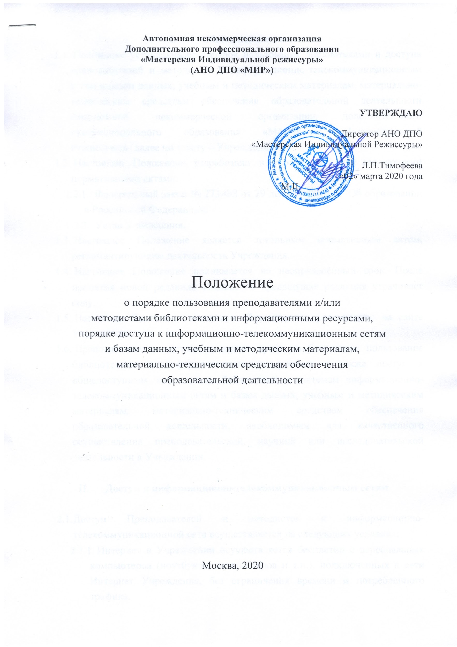

I Общие положения
  - Положение устанавливает порядок пользования библиотеками и доступа преподавателей и методистов к информационно-телекоммуникационным сетям и базам данных, учебным и методическим материалам, материально-техническим средствам обеспечения образовательной деятельности Автономной некоммерческой организации дополнительного профессионального образования «Мастерская Индивидуальной Режиссуры» (далее по тексту – Учреждение).
  - Настоящее Положение разработано в соответствии со следующими нормативными актами:
    - Федеральный закон № 273-ФЗ от 29 декабря 2012 г. "Об образовании в Российской Федерации»;
    - Устав Учреждения.
  - Настоящее Положение является локальным нормативным актом, регламентирующим деятельность Учреждения.
  - Настоящее Положение принимается на неопределённый срок. После принятия новой редакции Положения предыдущая редакция утрачивает силу.
  - Настоящее Положение подлежит обязательному размещению на сайте Учреждения.
  - Преподаватели и методисты имеют право на бесплатное пользование библиотеками и информационными ресурсами, а также доступ к общедоступным электронным библиотечным системам информационно-телекоммуникационным сетям и базам данных, учебным и методическим материалам, материально-техническим средствам обеспечения образовательной деятельности, необходимым для качественного осуществления преподавательской, научной или исследовательской деятельности в Учреждении.

II. Доступ к информационно-телекоммуникационным сетям

  - Доступ Преподавателей и методистов к информационно-телекоммуникационной сети осуществляется на следующих условиях:
    - Интернет в Учреждении осуществляется бесплатно с персональных компьютеров (ноутбуков, компьютеров и т.п.), подключенных к сети Интернет Учреждения, без ограничения времени и потребленного трафика.
    - Доступ к локальной сети Учреждения осуществляется с персональных компьютеров (ноутбуков, компьютеров и т.п.), подключенных к локальной сети Учреждения, без ограничения времени и потребленного трафика.

III. Доступ к базам данных

  - Преподавателям и методистам обеспечивается бесплатный доступ к следующим электронным базам данных Учреждения:
- электронным библиотечным системам;
- профессиональные базы данных;
- информационные справочные системы;
- поисковые системы, социальные сети.

IV. Доступ к учебным и методическим материалам

  - Преподавателям и методистам по их запросам могут выдаваться во временное пользование учебные и методические материалы.
    - Выдача преподавателям и методистам во временное пользование учебных и методических материалов осуществляется работником, на которого возложено заведующую учебно-методическим отделом.
    - Срок, на который выдаются учебные и методические материалы, определяется работником, на которого возложено заведование учебным кабинетом, с учетом графика использования запрашиваемых материалов.
  - Порядок выдачи преподавателям и методистам и сдача им учебных и методических материалов: фиксируются в карточке пользователя (формуляр).
  - При получении учебных и методических материалов на электронных носителях, подлежащих возврату, преподавателям и методистам не разрешается стирать или менять на них информацию.
  - При получении доступа к аудио- и видеозаписям практических занятий, лекций и мастер-классов, видеоархиву учреждения, ограниченных авторским правом, запрещается их распространение, копирование и передача доступа к ним третьим лицам.

V Доступ к материально-техническим средствам обеспечения образовательной деятельности

5.1 Доступ преподавателей и методистов к материально-техническим средствам обеспечения образовательной деятельности осуществляется:

- без ограничения к местам проведения занятий во время, определенное в расписании занятий;
- к местам проведения занятий вне времени, определенного расписанием занятий, по согласованию с администрацией Учреждения.
5.2 Использование движимых (переносных) материально-технических средств обеспечения образовательной деятельности (проекторы и т.п.) осуществляется по письменной заявке, поданной преподавателем или методистом на имя лица, ответственного за сохранность и правильное использование соответствующих средств.
5.3 Накопители информации (CD-диски, флеш-накопители, карты памяти), используемые преподавателями и/или методистами при работе с компьютерной информацией, предварительно должны быть проверены на отсутствие вредоносных компьютерных программ.
5.4 Доступ к электронным библиотечным системам осуществляется по ссылкам, опубликованным на сайте учреждения, в том числе и:
http://www.gumer.info/bibliotek_Buks/Culture/Teatr/_Index.php
http://www.smotr.ru/2006/2006_mht_chp.htm
http://www.philosophy.ru/edu/ref/enc/#BM017
http://www.belcanto.ru/
http://www.belcanto.ru/opera.html
http://av.disus.ru/dissertatciya/index.php

VI Заключительные положения

- Текст настоящего Положения подлежит доведению до сведения работников Учреждения и размещению в сети интернет на официальном сайте Учреждения.
- Настоящее Положение вступает в силу с 02 марта 2020 года.

